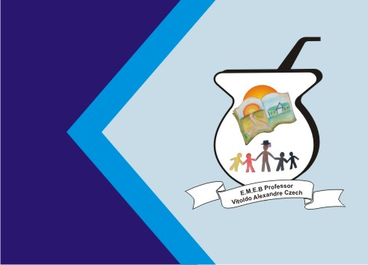
Secretaria Municipal de Educação
E.M.E.B. Professor Vitoldo Alexandre Czech
Diretora: Lucélia Aparecida Gabrielli
Assessora Pedagógica: Maria Claudete T. Gervásio
Assessora Administrativa: Rosane Eva Bucco
Professoras: Lucia Miotto /Marilene A. de Oliveira
Disciplina: Artes
3º ano matutino e vespertino 21/09/2020

CONTEÚDO: LINHAS, FORMAS, CORES, SOBREPOSIÇÃO, PROPORÇÃO, HARMONIA.
TEMA- BIMBOQUE.
OBJETIVOS DA BRINCADEIRA: socialização, aprender a ganhar e perder, passatempo, cálculo de direção, impulso e pontaria.
Atividade: Queridos alunos vamos dar continuidade nas nossas atividades, vamos construir um brinquedo com materiais que vocês possuem em casa, siga o exemplo abaixo e terá um lindo brinquedo.

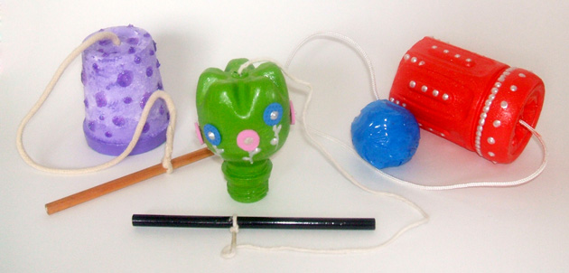
Material:
Materiais recicláveis (garrafas plásticas, copinhos descartáveis ou caixinhas vazias, cola, barbante, prego, lápis, bolinha de jornal, durex e tesoura.
Modo de fazer:
Corte a garrafa plástica com aproximadamente 8 cm de altura. Faça um furo no fundo.
Amarre uma das pontas do barbante no meio do lápis. Passe a outra ponta do barbante por dentro do copinho e dê um nó.

Como brincar?
Tire no par ou ímpar com seus familiares para ver quem vai começar.
Cada um tem 3 chances seguidas para encaixar o lápis no copinho. Cada vez quem conseguir ganhará 10 pontos.
Ganha quem conseguir maior número de pontos

